Защита запросов к языковым моделям
Security Gateway и LiteLLM Guardrail: принцип работы
Описание решения · версия 0.2 · октябрь 2026
Документ описывает, как устроены и как работают два уровня защиты в цепочке Open WebUI → Security Gateway → LiteLLM → провайдер модели: какие данные они проверяют, как принимают решение о блокировке, как настраиваются и какие у них ограничения.
Исходный код: репозиторий oss_llm_security_gateway — каталоги security-gateway/ (gateway) и litellm-guardrail/ (guardrail).

1. Назначение решения
Решение контролирует, какие данные сотрудники и приложения передают внешним языковым моделям. Каждый запрос проверяется до отправки провайдеру: на персональные данные, секреты и ключи доступа, сведения, составляющие коммерческую тайну, попытки prompt injection и опасные инструкции. Запрос, нарушающий политику, блокируется и к провайдеру не уходит.
Защита построена из двух независимых уровней:
- Security Gateway — отдельный сервис в сетевом пути между Open WebUI и LiteLLM. Основная точка контроля: анализ текста (Presidio, Natasha, Gitleaks, правила политики) и проверка файлов (ClamAV, Apache Tika).
- LiteLLM Guardrail — проверка внутри LiteLLM перед каждым вызовом модели. Второй уровень на регулярных выражениях; защищает и тех клиентов, которые обращаются к LiteLLM напрямую, минуя gateway.
Все проверки выполняются локально: содержимое запросов не передаётся во внешние сервисы классификации.

2. Общая схема и путь запроса
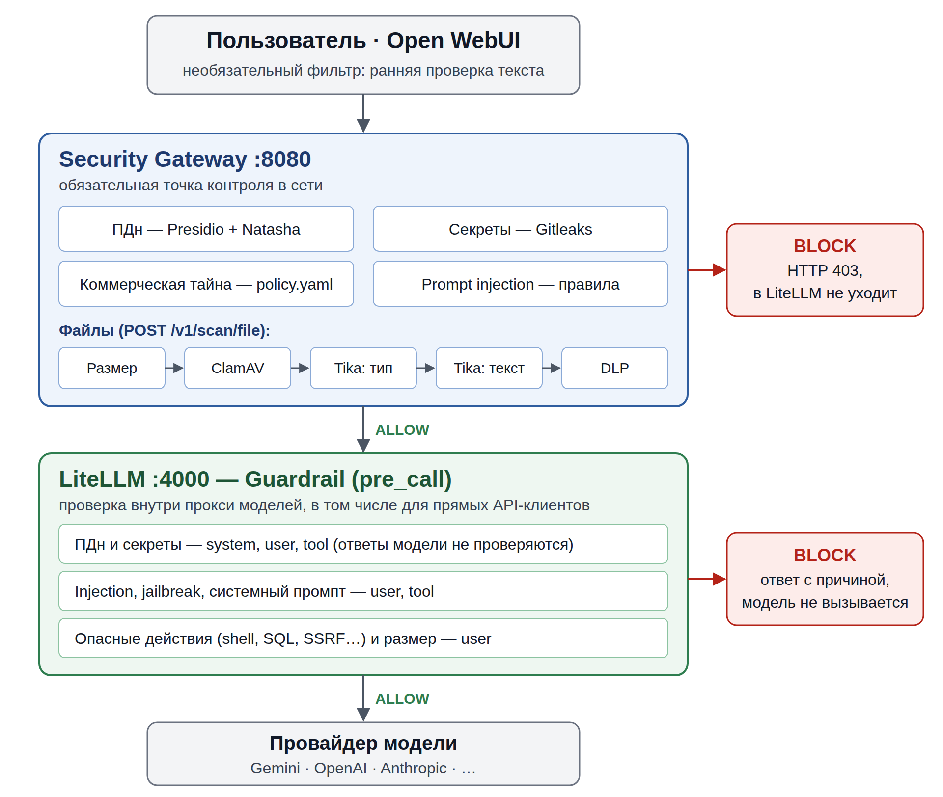
Рисунок 1. Путь запроса и точки контроля
- Пользователь отправляет сообщение в Open WebUI. Необязательный фильтр Open WebUI может заранее проверить текст через API gateway и показать пользователю понятное сообщение.
- Open WebUI отправляет запрос в Security Gateway (порт 8080) по протоколу OpenAI API.
- Gateway извлекает из запроса весь текст и проверяет его. При нарушении возвращает HTTP 403, и в LiteLLM запрос не уходит.
- Разрешённый запрос пересылается в LiteLLM (порт 4000) вместе с исходным заголовком Authorization — виртуальные ключи LiteLLM продолжают работать.
- Перед вызовом модели LiteLLM выполняет guardrail. При нарушении LiteLLM отвечает сообщением с причиной блокировки, модель не вызывается.
- Разрешённый запрос уходит провайдеру; ответ возвращается клиенту без изменений, в том числе в потоковом режиме.
Важно. защита эффективна, только если пользователи не могут обратиться к LiteLLM напрямую. Прямое подключение Open WebUI к LiteLLM нужно отключить, а LiteLLM — разместить в доверенном сегменте сети. Guardrail в LiteLLM частично страхует этот сценарий, но не заменяет gateway.

3. Security Gateway

3.1. Интерфейсы
Gateway предоставляет OpenAI-совместимый API для клиентов и отдельные методы для проверки текста и файлов.
Метод и путь | Назначение
GET /healthz | Проверка работоспособности сервиса
GET /v1/models | Список моделей из LiteLLM (проксируется без проверки)
POST /v1/chat/completions | Запрос к модели (Chat Completions): проверка, затем пересылка в LiteLLM
POST /v1/responses | Запрос к модели (Responses API): проверка, затем пересылка в LiteLLM
POST /v1/scan/text | Проверка текста без отправки в модель; возвращает решение и найденные категории. Используется фильтром Open WebUI
POST /v1/scan/file | Проверка файла: антивирус, определение типа, извлечение текста, DLP

3.2. Обработка запроса к модели
- Извлечение текста. Gateway обходит всё тело JSON-запроса: сообщения всех ролей, части мультимодального контента, аргументы вызовов инструментов, результаты инструментов, поле instructions Responses API, описания инструментов. Не проверяются только двоичные вложения в base64 — изображения, file_data, аудио.
- Проверка. Текст проходит все детекторы (раздел 3.3). Проверка выполняется в отдельном пуле потоков и не задерживает другие запросы и потоковые ответы.
- Решение. При нарушении gateway возвращает HTTP 403 с типом security_policy_block, списком категорий и идентификатором запроса. Найденные значения в ответ не попадают.
- Пересылка. Заголовки, включая Authorization, передаются в LiteLLM; ответ возвращается клиенту с исходным HTTP-статусом, при stream: true — потоком. Если LiteLLM недоступен, клиент получает HTTP 502, а при некорректном JSON — HTTP 400.
Пример ответа при блокировке:
HTTP/1.1 403 Forbidden
{
"error": {
"message": "Запрос заблокирован политикой информационной безопасности.
Удалите или обезличьте защищённую информацию.",
"type": "security_policy_block",
"categories": ["TRADE_SECRET"],
"request_id": "706a5cd1-8639-4576-b25a-9dd75e615233"
}
}

3.3. Детекторы
Категория | Что обнаруживается | Как работает
PII | Email, телефоны РФ, паспорт РФ, СНИЛС, ИНН, номера банковских карт; ФИО — при включении в политике | Шаблоны Presidio с проверкой контрольных сумм: алгоритм Луна и префикс 2–6 для карт, алгоритмы СНИЛС и ИНН. Номер паспорта засчитывается только рядом со словами «паспорт», «серия», «passport». ФИО распознаёт Natasha (NER)
SECRET | API-ключи, токены доступа, пароли, приватные ключи, строки подключения и другие форматы секретов | Gitleaks со встроенным набором правил. Текст передаётся процессу через stdin, найденные значения в отчёте маскируются
TRADE_SECRET | Грифы («Коммерческая тайна», «Confidential»), защищённые термины (названия проектов, систем, клиентов), сочетание нескольких коммерческих терминов | Словари из policy.yaml, сравнение без учёта регистра. Коммерческие термины блокируют запрос, если найдено не меньше commercial_terms_min_hits разных терминов
PROMPT_INJECTION | Требования игнорировать инструкции, раскрыть системный промпт, режимы jailbreak/DAN, просьбы отправить секреты | Регулярные выражения на русском и английском языках
POLICY | Текст длиннее MAX_TEXT_CHARS | Блокируется без анализа

3.4. Проверка файлов
Файл отправляется на POST /v1/scan/file (multipart, поле file) и проходит конвейер:
- Размер. Файлы больше MAX_FILE_BYTES (25 МиБ) блокируются.
- Антивирус. ClamAV проверяет содержимое по протоколу clamd INSTREAM. Найденная сигнатура — категория MALWARE.
- Тип файла. Apache Tika определяет реальный тип по содержимому, а не по расширению. Исполняемые файлы (Windows, Linux, macOS, Java), скрипты оболочки, архивы (ZIP, RAR, 7z, tar, gzip и др.) и зашифрованные документы блокируются как UNSUPPORTED_FILE.
- Извлечение текста. Tika извлекает текст, включая вложенные объекты (например, таблицу Excel внутри документа Word). Файл, который Tika не может разобрать (например, зашифрованный PDF), блокируется.
- DLP. Извлечённый текст проходит те же детекторы, что и запросы к модели.
Где задействованы ClamAV и Tika. только в методе /v1/scan/file. Файлы, загружаемые в Open WebUI штатным способом, через gateway не проходят: в модель попадает только извлечённый из них текст (RAG), и его проверяет текстовый DLP. Для полноценного карантина загрузку нужно направлять в /v1/scan/file до сохранения и индексации.

3.5. Принятие решения и режим fail-closed
- Запрос блокируется, если найдена хотя бы одна категория из списка block_categories политики.
- Для ПДн учитывается порог pii_score_threshold (по умолчанию 0,80). Находки с контрольной суммой и паспорт получают оценку 0,99, email и телефон — 0,85.
- ФИО блокируется, только если включён параметр block_person_names.
- При FAIL_CLOSED=true (по умолчанию) отказ любого защитного компонента — Gitleaks, ClamAV, Tika или Natasha — приводит к блокировке с категорией SECURITY_SERVICE_UNAVAILABLE. Непроверенные данные не пропускаются.

3.6. Настройка
Политика хранится в security-gateway/policy.yaml:
Параметр | Назначение
block_categories | Категории, которые приводят к блокировке
pii_score_threshold | Минимальная оценка находки ПДн для блокировки (0,80)
block_person_names | Блокировать любое упоминание ФИО. По умолчанию выключено: даёт много ложных срабатываний
blocked_markings | Грифы документов: «Коммерческая тайна», «Для служебного пользования», «Confidential» и др.
protected_terms | Внутренние названия проектов, систем, клиентов — заполняются под организацию
commercial_terms  commercial_terms_min_hits | Коммерческие термины и минимальное число разных терминов для блокировки
Файл подключается в контейнер как том, поэтому после правки достаточно перезапустить сервис:
docker compose -f docker-compose.security.yml restart security-gateway
Переменные окружения задаются в файле .env рядом с docker-compose.security.yml (шаблон — .env.example):
Переменная | По умолчанию | Назначение
LITELLM_BASE_URL | http://host.docker.internal:4000 | Адрес LiteLLM
FAIL_CLOSED | true | Блокировать запросы при отказе защитных компонентов
MAX_TEXT_CHARS | 500000 | Максимальный объём проверяемого текста, символов
MAX_FILE_BYTES | 26214400 | Максимальный размер файла (25 МиБ)
UPSTREAM_TIMEOUT | 600 | Таймаут запроса к LiteLLM, секунд
CLAMAV_TIMEOUT | 60 | Таймаут антивирусной проверки, секунд
LOG_LEVEL | INFO | Уровень журналирования
GATEWAY_PORT | 8080 | Порт gateway на адресе 127.0.0.1

3.7. Развёртывание
Стек описан в docker-compose.security.yml и состоит из трёх сервисов:
Сервис | Образ | Доступ | Назначение
security-gateway | Собирается из security-gateway/ | 127.0.0.1:8080 | API gateway. Работает от непривилегированного пользователя, есть проверка состояния (healthcheck)
tika | apache/tika:3.3.1.0-full | Только внутренняя сеть | Определение типа файлов и извлечение текста
clamav | clamav/clamav:stable | Только внутренняя сеть | Антивирус; базы сигнатур хранятся в томе и не скачиваются заново целиком при перезапуске
Запуск и проверка:
cp .env.example .env
docker compose -f docker-compose.security.yml up -d --build
curl http://127.0.0.1:8080/healthz # {"status":"ok"}
При первом запуске ClamAV несколько минут скачивает базы сигнатур. Пока контейнер clamav не перешёл в состояние healthy, проверка файлов блокируется (fail-closed); на работу чата это не влияет.
Подключение Open WebUI. В настройках OpenAI-совместимого подключения указывается адрес gateway вместо LiteLLM: http://host.docker.internal:8080/v1, если Open WebUI работает в другом Docker-стеке на том же хосте, или http://security-gateway:8080/v1 в общей Docker-сети. Ключ — тот же виртуальный ключ LiteLLM. Прямое подключение Open WebUI к LiteLLM нужно отключить.

3.8. Журналирование
Для каждой проверки gateway записывает только метаданные: идентификатор запроса, источник, решение (ALLOW/BLOCK), SHA-256 содержимого и найденные категории. Исходный текст и найденные значения в журнал не попадают.
Журналы остальных компонентов (Open WebUI, LiteLLM, обратные прокси, APM и SIEM) нужно проверить отдельно: DLP-шлюз бесполезен, если тот же текст сохраняется в открытом виде в другом месте.

3.9. Фильтр Open WebUI (необязательный)
Файл openwebui_filter.py устанавливается в Open WebUI как глобальная функция-фильтр и обращается к методу gateway /v1/scan/text:
- inlet() проверяет последнее сообщение пользователя;
- request() проверяет весь запрос непосредственно перед отправкой в модель, включая фрагменты документов, добавленные RAG;
- параметр FAIL_CLOSED блокирует запрос, если gateway недоступен.
Фильтр даёт пользователю раннее и понятное сообщение, но не заменяет gateway как обязательную точку контроля.

4. LiteLLM Guardrail

4.1. Принцип работы
- Код (litellm-guardrail/guardrail.py) подключается в LiteLLM как guardrail типа custom_code в режиме pre_call и выполняется перед каждым вызовом модели.
- LiteLLM исполняет код в песочнице RestrictedPython: без импортов, сетевых запросов и доступа к файлам. Доступны только примитивы LiteLLM — regex_match, regex_find_all, allow, block, flag.
- Проверяются только запросы; ответы модели guardrail пропускает.
- Если код guardrail завершается с ошибкой, LiteLLM возвращает HTTP 500 — модель не вызывается.

4.2. Какие сообщения проверяются
LiteLLM передаёт guardrail весь диалог с ролями сообщений. Разные группы правил применяются к разным ролям:
Группа правил | Роли | Обоснование
ПДн и секреты | system, developer, user, tool | Контролируются все данные, уходящие провайдеру, независимо от источника
Prompt injection, jailbreak, системный промпт, эксфильтрация | user, tool | Атака приходит от пользователя или через результаты инструментов (косвенная инъекция). Системный промпт задаёт оператор, и фразы вроде «не раскрывай системный промпт» в нём допустимы
Опасные действия и размер | user | Результаты инструментов (веб-страницы, выгрузки из баз) законно содержат <script>, SQL и адреса localhost
Ответы модели (роль assistant) не проверяются: это её собственный вывод, и иначе один ответ с SQL-кодом блокировал бы весь дальнейший диалог. Заблокированное сообщение пользователя остаётся в истории чата и блокирует следующие запросы, пока его не удалить или не отредактировать.

4.3. Категории проверок
Категория | OWASP LLM Top 10 | Что обнаруживается
PII_EMAIL  PII_PHONE | LLM02 | Email, российские и международные номера телефонов
PII_PASSPORT  PII_FULL_NAME | LLM02 | Паспорт РФ рядом со словами «паспорт», «серия», «номер паспорта»; ФИО с явной пометкой «ФИО»
PII_BANK_CARD  PII_SNILS  PII_INN | LLM02 | Карты (13–19 цифр, префикс 2–6, алгоритм Луна), СНИЛС и ИНН с проверкой контрольной суммы; ИНН — только после слова «ИНН»
SECRET_OR_CREDENTIAL | LLM02 | Пары «ключ = значение» (в том числе JSON и переменные окружения), заголовки Authorization, токены OpenAI/Anthropic, GitHub, GitLab, Google, AWS, Slack, Яндекс Облака, Telegram-ботов, JWT, приватные PEM-ключи, строки подключения к БД с паролем
PROMPT_INJECTION | LLM01 | «Игнорируй предыдущие инструкции», «новые инструкции:», замена системного промпта
JAILBREAK_ATTEMPT  ROLE_OVERRIDE | LLM01 | Режимы DAN и developer mode, «отвечай без ограничений», переключение в режим администратора
SYSTEM_PROMPT_EXTRACTION | LLM07 | Просьбы показать или повторить системный промпт и скрытые инструкции
DATA_EXFILTRATION | LLM01, LLM02 | Просьбы отправить секреты или данные клиентов на внешний адрес
OBFUSCATED_INSTRUCTION | LLM01 | Инструкции, спрятанные в base64, rot13 и подобных кодировках
DANGEROUS_SHELL_EXECUTION  DANGEROUS_SHELL_COMMAND | LLM05 | Запуск команд оболочки; разрушительные команды (rm -rf, mkfs, format, запись dd на диск)
DANGEROUS_SQL  SCRIPT_INJECTION | LLM05 | DROP/TRUNCATE/ALTER TABLE, DELETE FROM; <script>, javascript:, обработчики onerror/onload
SSRF_INTERNAL_RESOURCE  CLOUD_METADATA_ACCESS | LLM05, LLM06 | Адреса localhost и внутренних сетей, сервисы метаданных облаков
HIGH_IMPACT_ACTION  PRIVILEGE_ESCALATION_REQUEST | LLM06 | «Удали все файлы/записи», запросы прав администратора
UNBOUNDED_CONSUMPTION  EXCESSIVE_INPUT_SIZE | LLM10 | «Повторяй бесконечно»; сообщение пользователя длиннее MAX_USER_MESSAGE_CHARS (30 000 символов)
Правила для ПДн, prompt injection, jailbreak и системного промпта написаны для русского и английского языков. Правила о запросах опасных действий (запуск команд, массовое удаление, повышение прав, бесконечный вывод) — только для английского.

4.4. Как снижаются ложные срабатывания
- Номера карт, СНИЛС и ИНН подтверждаются контрольной суммой: случайные числа, идентификаторы заказов и метки времени не блокируются.
- Номер паспорта и ИНН засчитываются только рядом с поясняющим словом.
- Ключевые слова ищутся целиком: «badminton» не срабатывает как «admin», «install» — как «all».
- Исключены типовые безобидные формулировки: адреса вида git@github.com, «password reset», «act as a senior developer», «покажи пример системного промпта».

4.5. Результат проверки
Результат | Когда | Что происходит
allow | Нарушений нет | Запрос уходит в модель
block | Найдена категория, не входящая в FLAG_ONLY_TYPES | Модель не вызывается. LiteLLM возвращает ответ с кодом HTTP 200, текст которого — причина блокировки: «Message blocked by security guardrail. Detected security risk(s): …». Список категорий записывается в журнал LiteLLM
flag | Все найденные категории входят в FLAG_ONLY_TYPES | Запрос уходит в модель, нарушение фиксируется в журнале LiteLLM

4.6. Подключение и настройка
В интерфейсе LiteLLM (Guardrails → Add → Custom Code) вставляется содержимое guardrail.py с режимом pre_call. Аналог в config.yaml:
guardrails:
- guardrail_name: security-guardrail
litellm_params:
guardrail: custom_code
mode: pre_call
default_on: true
custom_code: |
# содержимое guardrail.py
Параметры в начале файла:
- MAX_USER_MESSAGE_CHARS — предельная длина сообщения пользователя (30 000 символов).
- FLAG_ONLY_TYPES — категории, которые только фиксируются в журнале, а не блокируют запрос. Например, DANGEROUS_SQL, DANGEROUS_SHELL_EXECUTION, SSRF_INTERNAL_RESOURCE, если среди пользователей много разработчиков и вопросы про SQL, консоль и localhost для них обычны.
- Если в системном промпте есть контакты (email, телефон), в litellm_params guardrail добавляется skip_system_message_in_guardrail: true — иначе такие запросы будут блокироваться как ПДн.

5. Как уровни дополняют друг друга
Аспект | Security Gateway | LiteLLM Guardrail
Где работает | Отдельный сервис перед LiteLLM | Внутри LiteLLM
Кого защищает | Клиентов, подключённых через gateway | Всех клиентов LiteLLM, включая прямые API-обращения
ПДн | Presidio, контрольные суммы, Natasha (ФИО) | Регулярные выражения, контрольные суммы
Секреты | Gitleaks (широкий набор правил) | Основные форматы ключей и токенов
Коммерческая тайна | Словари политики (policy.yaml) | Нет
Prompt injection и jailbreak | Базовые правила | Расширенные правила с учётом ролей сообщений
Опасные действия (shell, SQL, SSRF) | Нет | Есть
Файлы | ClamAV и Tika (/v1/scan/file) | Нет
Реакция на нарушение | HTTP 403 | Ответ с причиной блокировки (HTTP 200)
Отказ компонента | Блокировка (fail-closed) | Ошибка guardrail прерывает запрос (HTTP 500)

6. Ограничения
- Ответы модели не проверяются ни gateway, ни guardrail (нет DLP на выходе).
- Файлы, загруженные в Open WebUI, не помещаются в карантин автоматически — см. раздел 3.4.
- Двоичные вложения в base64 внутри запросов (изображения, файлы, аудио) не проверяются.
- Обнаружение основано на правилах и словарях: возможны пропуски (перефразирование, кодирование, похожие символы Юникода) и ложные срабатывания.
- Коммерческая тайна определяется только словарями политики — качество зависит от их полноты.
- Gateway проксирует только /v1/models, /v1/chat/completions и /v1/responses; остальные методы OpenAI API не поддерживаются.
- Заблокированное сообщение остаётся в истории чата и блокирует последующие запросы, пока его не удалить.

7. Рекомендации по эксплуатации
- Закрыть прямой доступ к LiteLLM из пользовательских сегментов сети.
- Не публиковать Tika и ClamAV; использовать TLS или mTLS между сервисами и аутентификацию на gateway.
- Заполнить policy.yaml собственными грифами, названиями проектов, систем и клиентов.
- Закрепить версии Docker-образов по digest.
- Проверить журналы Open WebUI, LiteLLM и прокси на отсутствие исходных текстов запросов.
- Регулярно проверять правила на реальных примерах: отслеживать ложные срабатывания и пропуски, дополнять политику.

8. Проверка работы
Быстрая проверка блокировки через gateway:
curl http://127.0.0.1:8080/v1/chat/completions \
-H "Authorization: Bearer <КЛЮЧ_LITELLM>" -H "Content-Type: application/json" \
-d '{"model": "<МОДЕЛЬ>", "messages": [{"role": "user",
"content": "Please summarize PROJECT-AURORA financial details."}]}'

# Ожидается HTTP 403 с категорией TRADE_SECRET
Автотесты:
- Gateway — 69 тестов: детекторы, прокси, потоковые ответы, проверка файлов. Запуск: cd security-gateway && pip install -r requirements-dev.txt && python -m pytest.
- Guardrail — 86 тестов в настоящей песочнице LiteLLM: 51 атака, 21 обычный запрос, роли сообщений и история. Запуск: pip install "litellm[proxy]" pytest && python -m pytest litellm-guardrail.
- Сквозная проверка выполнена в Docker с реальными Tika (3.3.1 и 4.0.0) и ClamAV, а для guardrail — на работающем LiteLLM proxy.

